Cynorthwyydd addysgu
Dilyna’r cyfarwyddiadau rhain
Rydw i eisiau i chi siarad Cymraeg gyda’r plant.
Yn gyntaf, adolygu’r geiriau gyda’r plant. Dweda ‘Mae hi’n amser drilio.’ Defnyddia’r mat iaith ar gyfer bwyd a diod.
Defnyddia’r ymadroddion iaith: Gwrandewch arna i, byddwch yn ofalus, ailadroddwch, rhaid gwrando, rhaid siarad Cymraeg.
Yn ail, adolygu’r patrymau’r gem. Defnyddia’r patrymau cwestiwn ac ateb, cadarnhaol a negyddol.
Anoga’r plant i ymestyn eu brawddegau gyda, ‘achos mae’n ....
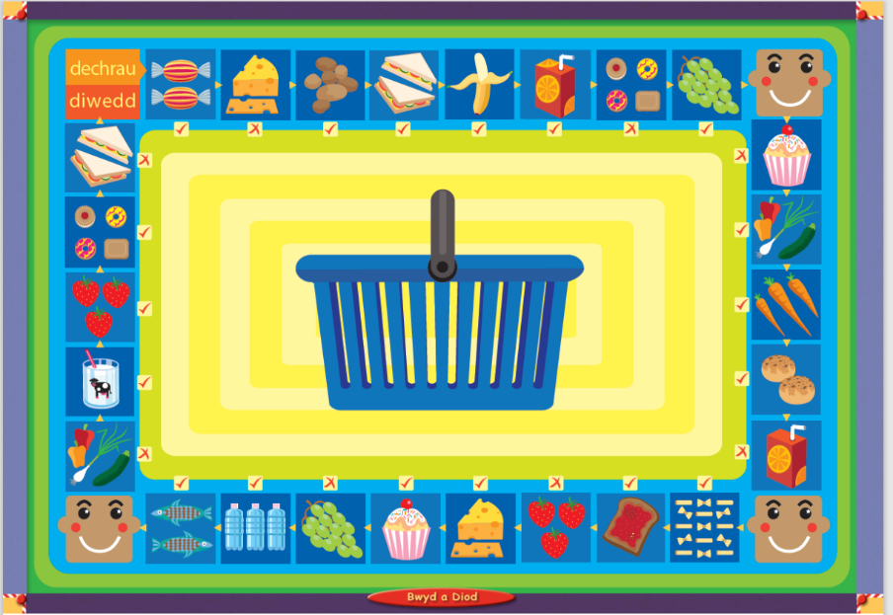
Yn drydydd, esbonia sut i chwarae’r gêm. Dilyna’r cyfarwyddiadau.
Yn bedwerydd, defnyddia’r mat iaith i helpu’r plant siarad yn Gymraeg gyda’i gilydd.
Yn olaf, cofia mae gêm yn hwyl a mwynhau chwarae gyda’r grŵp.

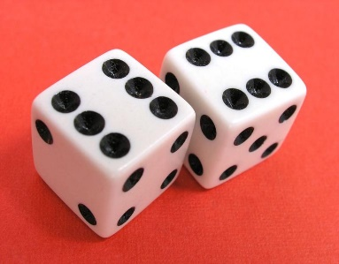
Sut i chwarae gêm
This Photo by Unknown Author is licensed under CC BY
Dyma gêm ar gyfer 2 – 4 chwaraewr
Rhannwch cownteri rhwng y chwaraewr.
Rhowch y cownteri ar ddechrau gêm.
Cymrwch dro i rolio’r dis a symud o gwmpas y bwrdd ‘bwyd a diod’
Taflwch yr dis.
Symudwch ymlaen ....... lle.
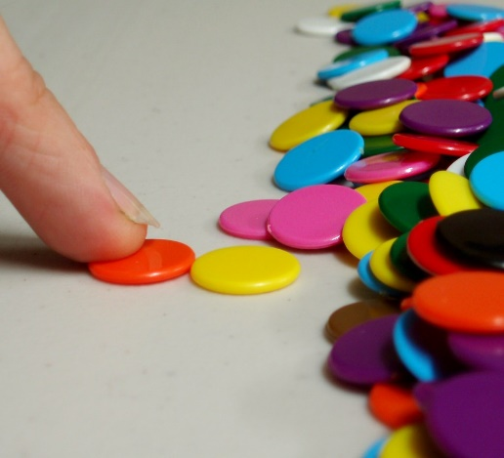
Edrychwch ar y llun.
This Photo by Unknown Author is licensed under CC BY-SA-NC
Dwedwch enw’r bwyd neu ddiod. ( y gair)
Atebwch y cwestiwn.
Atebwch y cwestiwn, cadarnhaol neu negyddol.
Cymrwch dro i rolio’r dis a symud o gwmpas y bwrdd.
Y plentyn cyntaf i gyrraedd y bwrdd sy’n ennill.
Byddwch yn ofalus. Os byddwch yn glanio ar wyneb gweni, rhaid i chi golli tro.

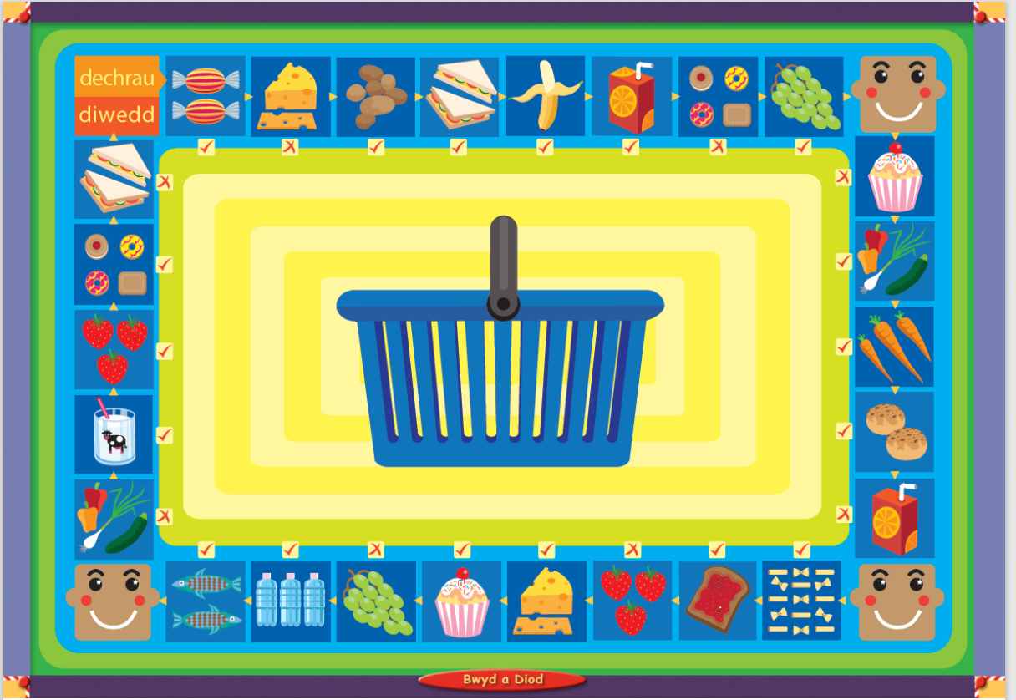
Patrymau
Cwestiwn | Ateb - cadarnhaol | Ateb - negyddol
Wyt ti’n hoffi yfed .....? | Ydw. Rydw i’n hoffi yfed...... | Nac ydw. Dydw i ddim yn hoffi yfed....
Wyt ti’n hoffi bwyta.....? | Ydw. Rydw i’n hoffi bwyta.... | Nac ydw. Dydw i ddim yn hoffi bwyta...
Ymestyn
Ydy e’n / hi’n hoffi yfed....? | Ydy. Mae e’n / hi’n hoffi yfed.... | Nac ydy. Dydy e / hi ddim yn hoffi yfed....
Ydy e’n/ hi’n hoffi bwyta....? | Ydy. Mae e’n / hi’n hoffi bwyta .... | Nac ydy. Dydy e /hi ddim yn hoffi bwyta....
Ymestyn
achos mae’n | flasus | achos mae’n | ofnadwy
 | iachus |  | ddi -flas
 | felys
 | hyfryd
achos maen nhw’n | dda i chi | achos maen nhw’n | ddrwg i chi
 | flasus |  | blasu’n ofnadwy

berfenw | Lluosog | unigol
rhoi | Rhowch | rho
cymryd | Cymrwch | cymra
ateb | Atebwch | ateba
taflu | taflwch | tafla
dweud | dwedwch | dweda
tacluso | tacluswch | taclusa
gwrando | gwrandewch | gwranda
chwarae | chwaraewch | chwaraea
Dilyn | dilynwch | dilyna
Sgwrs

Bore da bawb.
Dewch yma.
Eisteddwch ar gadeiriau.
Pwy sy chwarae gêm bwrdd ‘Bwyd a diod?’
Ble mae’r dis?
Ble mae’r cownteri?
Pwy sy eisiau cownteri?
Pawb yn barod?

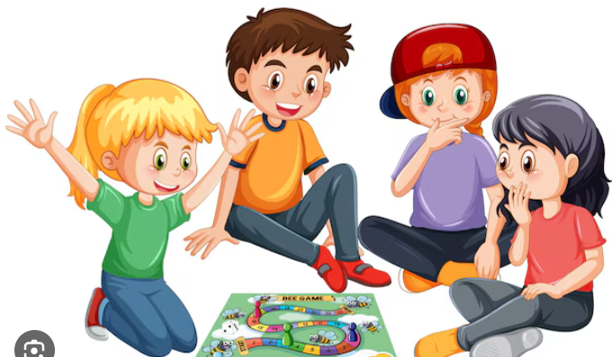

Does dim cownter gyda fi.
Pwy sy’n dechrau?
Adam, tafla’r dis.
Pwy sy nesa?

Pa liw ydy’r cownteri?
Pa rhif sy ar y dis?
Cyfrwch gyda fi.
Symud ymlaen ....... lle.
Pwy sy nesa?

Glas, melyn, coch, gwyrdd.
Tro pwy nesa?
Fy nhro i nesa.
Dy dro di.
Tro Eleri.
Un, dau, tri, pedwar, pump

Rwyt ti wedi ennill.
Mae hi’n amser tacluso nawr.
Tacluswch yr cownteri
Tacluswch yr dis.
Tacluswch yr gem bwrdd.

Mae Adam wedi ennill
Hwre! Da iawn Adam.
Mae hi’n amser tacluso.
Roedd y gêm yn hwyl.
Mae hi’n amser cinio nawr.



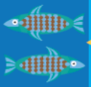


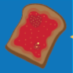
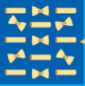




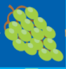






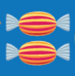
llysiau
wyneb gwenu
Tost a jam
Nac ydw
Ydw
llaeth
pysgod
dŵr
mefys
pasta
bara
moron
cacen
grawnwin
bisgedi
losin
caws

brechdan
banana
sudd oren
tatws

